Муниципальное казенное общеобразовательное учреждение
«Начальная общеобразовательная школа с. Ленинское»

«ЛЮБИ И ЗНАЙ
СВОЙ КРАЙ
РОДНОЙ»
(путешествие к 80-и летию ЕАО)

Учитель начальных классов:
Михайлова Ирина Викторовна

с. Ленинское
2014 г.
Пояснительная записка.
Данное мероприятие направлено на приобщение детей к историческому прошлому и настоящему родного края, что имеет большое воспитательное значение, как в работе классного руководителя, так и в воспитательном процессе в целом. Сегодня как никогда ясно, что без воспитания патриотизма у подрастающего поколения ни в экономике, ни в культуре, ни в образовании мы не сможем уверенно двигаться вперёд. С раннего возраста человек начинает осознавать себя частицей своей семьи, своей нации, своей Родины. Подобного рода мероприятия внесут достойную лепту в воспитание патриотизма учащихся и помогут воспитать в наших детях чувство достоинства и гордости, ответственности и надежды. Ребёнок, подросток, который будет знать историю своего села, быта своих предков, памятников архитектуры, никогда не совершит акта вандализма ни в отношении этого объекта, ни в отношении других.
Цель:
- углубление знаний учащихся об истории заселения области, о растительном и животном мире ЕАО;
- воспитание чувства сопричастности и бережного отношения к материальным и духовным богатствам родного края, гражданственности и патриотизма;
- развитие речи, воображения, логического мышления, памяти, внимания.
Форма проведения: путешествие.
Оборудование: карточки с заданиями, презентации, музыкальное сопровождение, ТСО, видеофильм, выставка книг об области, крае.

Ход мероприятия:
Учитель - Здравствуйте ребята, уважаемые гости. Я хочу вас пригласить в увлекательное путешествие. Разгадав ребус, вы сможете узнать, куда мы отправимся, и о чём именно пойдёт речь.
(на доске ребус – надиРо)
(ответы детей)
Учитель: - Молодцы, о Родине. А в какой именно части великой России мы окажемся, нам подскажут строки из песни Владимира Винникова (читает 1 ученик)
Живем с тобой, на Дальнем мы Востоке,
Из сказки реки здесь, Тунгуска и Бира,
И пусть твердят, что это край далекий,
Но знать об области Еврейской, всем пора.
Учитель: - Так куда мы отправимся? (ответы «в Еврейскую автономную область»).
Рассматривание карты ЕАО

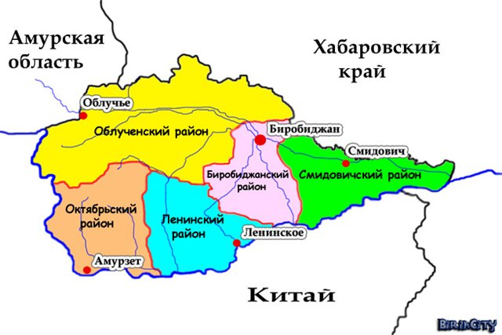

Учитель: - А как вы думаете, почему целью нашего путешествия выбрана именно Еврейская автономная область?
(ответы)
Учитель: (обобщая ответы): 7 мая 2014 году, наша Еврейская область будет праздновать 80-летний юбилей.
Евре́йская автоно́мная о́бласть входит в состав Дальневосточного федерального округа.
Граничит на юге с Китаем (по реке Амур), на западе — с Амурской областью, на востоке — с Хабаровским краем. ЕАО представлена пятью административными районами: Облученский район, Смидовичский район, Биробиджанский район, Ленинский район, Октябрьский район.
-Итак, в путь
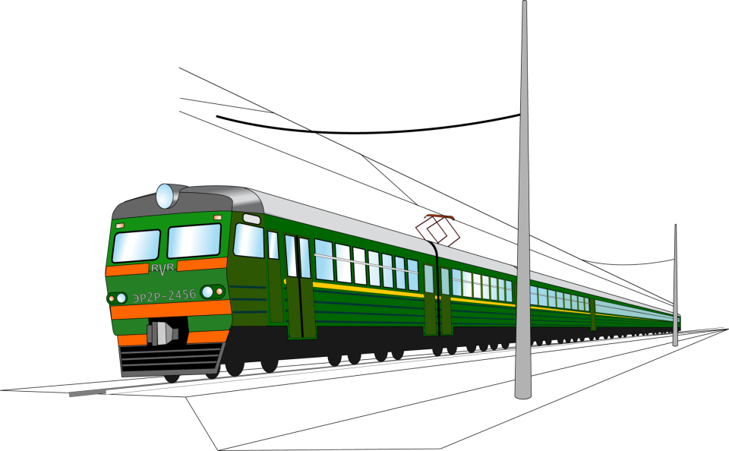 Слайд №2
Учитель: - Вот и первая остановка Слайд№4.
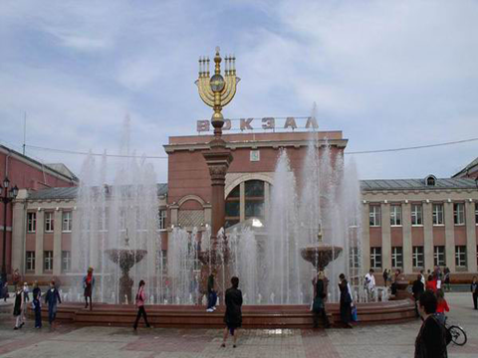
-Кто подскажет, в какой город мы прибыли?
(ответы)
-Почему г.Биробиджан нас встречает первым?
(предполагаемые ответы детей)
Учитель: (обобщая ответы) - Совершенно правильно, это главный город Еврейской автономной области – столица.
-Давайте вместе с вами заглянем в страницы истории этого замечательного города и начнём со здания вокзала, которое раньше выглядело вот так Слайд №5
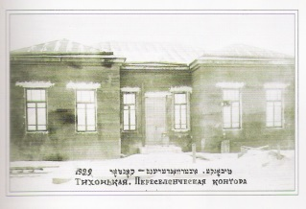
(Читают информацию слайд №5): В мае 1928 года на станцию Тихонькая (в 1931 году она переименована в рабочий поселок Биробиджан), где находился Биробиджанский переселенческий пункт, прибыла первая партия переселенцев из Украины, Белоруссии, центральных районов России. С 1937 года рабочий поселок Биробиджан становится городом Биробиджаном.
Население – 52,7 тыс.человек, из них еврейского-7,5тыс.
- А откуда же станция получила своё название «Тихонькая»?
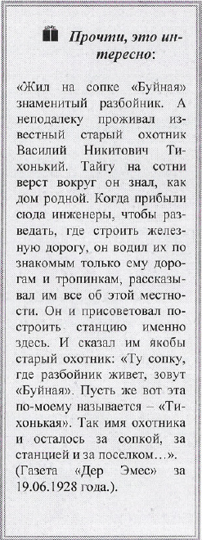
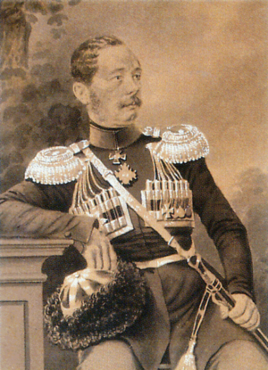
Еврейская автономная область в XVIII-XIX вв.
Однако в 18 веке и в первой половине 19 века этот богатый край оставался необжитым. Освоение приамурских земель началось лишь в 1854 году. Большую роль в этом сыграла деятельность генерал-губернатора Восточной Сибири Н.Н. Муравьева, удостоенного за заслуги перед Отечеством графского титула с приставкой "Амурский".
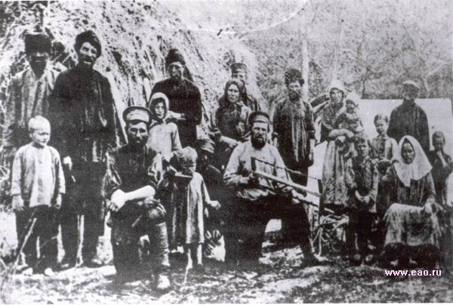
В 60-е годы ХIХ в. продолжалось заселение русскими людьми приамурских земель. В результате 6-летнего переселения (1856 – 1862 гг.) на территории будущей области были образованы поселения: Венцелево, Воскресеновка, Верхне-Спасское, Головино, Дежнево, Доброе, Екатерино-Никольское, Забеловское, Квашнино, Кукелево, Луговое, Михайло-Семеновское, Нижне-Спасское, Нагибово, Пузино, Петровское, Радде, Союзное, Степановка и другие. Все они входили в состав Амурского пешего казачьего батальона. К 1893 г. в Амурском пешем казачьем батальоне значились три станичных округа: Екатерино-Никольский, Михайло-Семеновский, Раддевский.

Еврейская автономная область - XX в.
28 марта 1928 года Президиум ЦИК СССР принял постановление «О закреплении за КомЗЕТом для нужд сплошного заселения трудящимися евреями свободных земель в приамурской полосе Дальневосточного края».
20 августа 1930 ЦИК РСФСР принял постановление «Об образовании в составе Дальневосточного края Биро-Биджанского национального района». Постановлением ВЦИКа от 7 мая 1934 г. указанный национальный район, основанный в 1930 г., получил статус Еврейской автономной области. В перспективе на базе автономной области предполагалось создать Еврейскую республику, как место проживания евреев СССР.

Учитель: -Посмотрите, пожалуйста на следующее изображение

Слайд №6.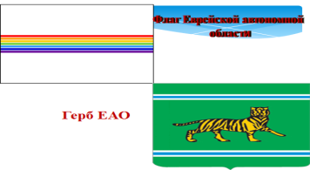

-Что вы знаете о данных предметах?
(ответы детей)
2 ученика рассказывают в сообщениях о символах Еврейской автономной области.
1 ученик: Флаг Еврейской автономной области представляет собой белое прямоугольное полотнище, на горизонтальной оси которого расположена цветная полоса, символизирующая радугу, и состоящая из семи узких горизонтальных полосок: красной, оранжевой, жёлтой, зелёной, голубой, синей и фиолетовой. Белый цвет полотнища олицетворяет чистоту. Радуга — библейский символ мира, счастья, добра.
2 ученик: Герб представляет собой геральдический французский щит аквамаринового цвета, в верхней и нижней частях которого расположены узкие горизонтальные полоски, состоящие из белой, голубой и белой полосок, равных между собой по ширине, и символизирующие реки Бира и Биджан. В центре герба изображен золотой уссурийский тигр с черными полосами согласно натуральной окраске. Фигура тигра развернута вправо от зрителя. Аквамариновый фон олицетворяет цвет бескрайней дальневосточной тайги, сопок, лугов области. А изображённый уссурийский тигр указывает на необычную историю и своеобразный путь развития области.
Учитель: Вы повторили, а кто не знал, тот познакомился с символами нашей области, которые должен знать каждый гражданин, проживающий на нашей территории.
Стук в дверь. Входит почтальон и вручает телеграмму учителю, который обращается за помощью к ребятам, так как телеграмма зашифрована.
Разгадывание ребуса «Дорогие ребята, приглашаем в гости»
(телеграмма-ребус прилагается)
Учитель: - Пора нам познакомиться и с лесными жителями нашей области. К сожалению, многие находятся на грани исчезновения или совсем исчезли.
Просмотр видеофильма о заповедниках ЕАО
(видеофильм прилагается)
Учитель: Очень богата флора и фауна нашей области. Запишите животных, которые занесены в Красную книгу ЕАО. Проверьте себя, внимательны ли вы были?
(карточки)
Запиши животных занесенных в Красную книгу ЕАО.
(Проверка).
Учитель: - А сможете ли вы назвать растения произрастающие на территории нашего края?
(ответы)
-На территории нашей области имеются растения, которые относятся к лекарственным их более 300 видов. А помимо этого, в лесах области богатейшие запасы грибов, ягод и орехов.
(Слайд №7)
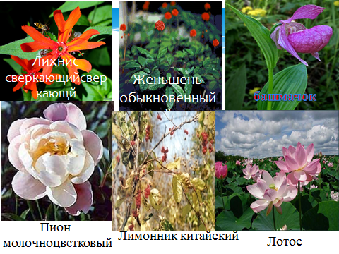
-А животных нашей области?
(ответы)
Слайд №8
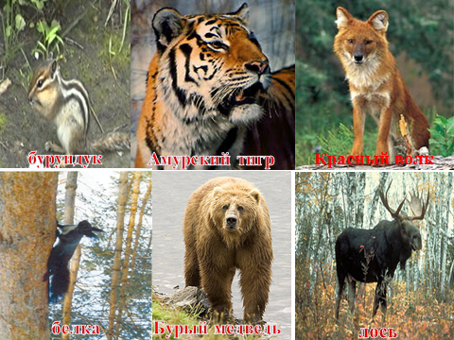

- Мы видим, что и животный мир тоже разнообразен: здесь водятся белки, бурый и гималайский медведи, лисицы, норки, кабаны, лось и многие другие животные. Фауна млекопитающих насчитывает 59 видов.
Физ.минутка.

Итог о животных нашего края. Разгадывание кроссворда о животных.
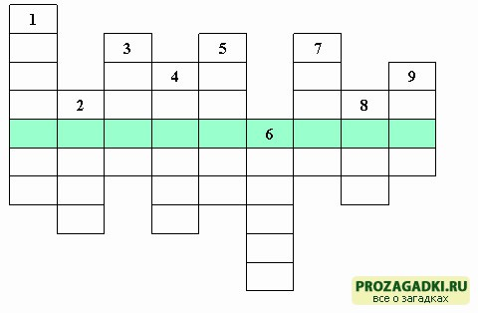
- Зарывается он в снег, если наступил январь. Крупная лесная птица называется …
2. Словно царскую корону, носит он свои рога.
Ест лишайник, мох зелёный, любит снежные луга.
3. Он по лугу важно бродит,
Из воды сухим выходит,
Носит красные ботинки,
Дарит мягкие перинки.
4. Хищный небольшой зверек от людей живет поодаль. На куницу он похож, называется он ….
5. Жеребенок тонконогий
Бойко скачет по дороге.
Он такой скакун хороший –
Не догонит мама - …
6. Может пролежать весь день на снегу лентяй...
7. Обижается порой, если назовут змеей. Длинный, тонкий, но, друзья, я все же рыба, не змея.
8. Трав копытами касаясь, ходит по лесу красавец,
Ходит смело и легко, рога раскинув широко.
9. У какой кисочки на ушах кисточки?

Ответы: 1.глухарь, 2. олень, 3. гусь, 4. соболь, 5. лошадь, 6. тюлень, 7. угорь, 8. лось, 9. рысь.

-Как вы считаете, как необходимо поступать людям, чтобы красота животного и растительного мира нашей области не исчезла?
(ответы)

Учитель: - На территории области 25 объектов объявлены памятниками природы. Памятники природы – это уникальные, невосполнимые, ценные в экологическом, научном, культурном и эстетическом отношениях природные комплексы.
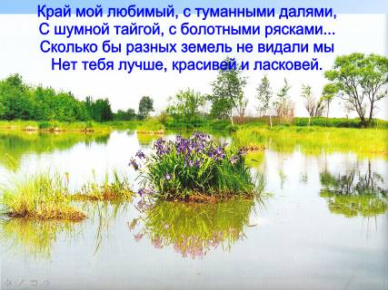
Слайд №9

Учитель: - Наше путешествие подошло к концу и мне бы хотелось, чтобы итогом нашей встречи стали ваши высказывания в виде синквейна о нашей области.
- Имя существительное.
- 2-3 имени прилагательных.
- 2-3 глагола.
- Предложение.
- Слово-смысл темы.

Составление синквейна.
область
родная, любимая, богатая,…
растет, развивается, отмечает,…
ЕАО отмечает 80–летний юбилей.
Родина.
Благодарность за участие.

Исполнение песни Слайд №10 «Солнечный круг» (Запись прилагается)
